Архитектура и гостиничный сервис: учебное пособие для самостоятельной работы студентов специальностей 43.02.11 Гостиничный сервис, 43.02.14 Гостиничное дело
Танюшина Елена Владимировна
Методист
Государственное бюджетное профессиональное образовательное учреждение Воронежской области «Воронежский государственный промышленно-технологический колледж»

Аннотация
В учебном пособии раскрывается понятие архитектуры, кратко излагается информация об основных исторически сложившихся архитектурных стилях, приводятся конкретные примеры архитектурных стилей зданий гостиниц Воронежа и Москвы, затронуты вопросы современной архитектурной мысли в сфере гостиничной индустрии и некоторых тенденций архитектуры будущего. В конце пособия приводится словарь терминов и вопросы для самоконтроля, список использованной литературы и указаны адреса Интернет-сайтов, откуда заимствованы фотоматериалы.
Пособие подготовлено для самостоятельной внеаудиторной работы студентов специальностей 43.02.11 Гостиничный сервис, 43.02.14 Гостиничное дело, также оно будет интересно тем, кто интересуется вопросами краеведения, истории и архитектуры.

Архитектура и гостиничный сервис
Введение

У приезжего человека первое впечатление о городе создается от тех общественных зданий, с которыми он сталкивается в первую очередь, и тех людей, которые обеспечивают комфорт и качество обслуживания.
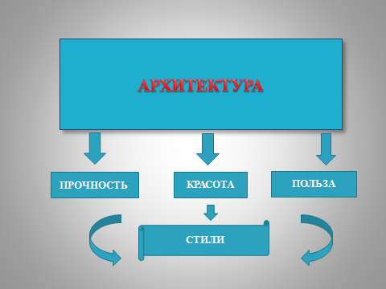
К таким общественным зданиям относятся вокзалы и гостиницы. Эти сооружения, являются визитной карточкой города. Остановимся на зданиях гостиничной индустрии. Они должны соответствовать определенным требованиям архитектурной композиции, сложившимся культурно-историческим традициям.
По словам древнеримского архитектора Витрувия (1 век до н.э.), архитектура основывается на трёх началах: лат. firmitas —прочность, лат. utilitas — польза и лат. venustas — красота (т. н. Триада Витрувия, рис.1).

рис. 1 Составляющие архитектуры
Понятие красоты в разные исторические периоды было неоднозначным, отсюда разнообразие архитектурных стилей.
общие сведения об Архитектурных стилях

Основные архитектурные стили сложились к средним векам (рис. 2)
Романский стиль (или римский)
Преимущественно характерен для церковной архитектуры (каменные храмы, монастырские комплексы). Здания гармонично вписываются в окружающую природу, сооружениям присущи основательность, прочность, массивные стены с узкими проемами, ступенчато-углубленные порталы (архитектурное наследие Древнего Рима и Греции)
Готика.(в переводе с итальянского «непривычный», «варварский», сменил романский стиль, распространился на территории Западной, Центральной, отчасти Восточной Европы XII-XVI вв.)
Для данного стиля характерны:
- узкие, высокие башни, колонны (ярко выраженная вертикаль);
- арки с заостренным верхом;
- фасад с резными деталями;
- витражные стрельчатые окна
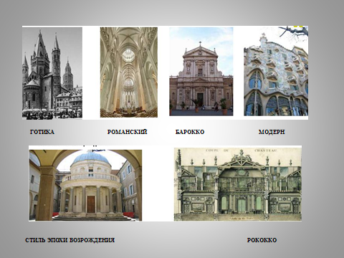
рис. 2 Архитектурные стили
Стиль эпохи Возрождения (продолжение античного и романского зодчества в городах Италии в XIV- XVвв., позднее в XVI-XVII вв. распространился во Франции, Германии, Англии, России).
Для него характерны:
- симметрия;
- геометрические пропорции;
- арки, ниши, полусферы куполов
Барокко (в переводе с итальянского «причудливый», «странный». характерен для XVII-XVIII вв. в Испании, Германии, Бельгии, в России известны здания в Петербурге архитектора Расстрелли).
Стиль отличается:
- склонностью к излишествам;
- пышностью;
- величием;
- слиянием искусств
Рококко (в переводе с французского «декоративная ракушка»)
Этот стиль является развитием стиля барокко, но в отличие от барокко характеризуется легкостью, игривостью, отсутствием целесообразности, по характеру данная архитектура кокетливая, доходящая до каприза, отмечается частое обращение к мифологии (наибольшего расцвета данный стиль достиг в XVIII в. в Баварии, Франции.)
Ближе всего к нашему времени стиль «модерн» (конец XIX в. – начало XX в.), в переводе с французского означает «современный» (характерные черты стиля приведены ниже).
Для рассмотрения конкретных примеров архитектурных стилей обозримого исторического периода обратимся к архитектуре гостиниц Воронежа и Москвы.

Архитектурные стили гостиниц Воронежа и Москвы

Воронеж сегодняшний это миллионный город, у которого есть своя история, он растет, меняет свой облик, расширяются его деловые связи с другими городами России и государствами, проводятся интересные культурные мероприятия международного значения: фестивали, встречи, концерты. В связи с этим наметилась явная тенденция к увеличению числа зданий индустрии гостеприимства.
В каждом из них угадывается определенный архитектурный стиль, который является отражением времени. Чаще гостиницы интересного архитектурного стиля располагаются в историческом центре города в шаговой доступности от деловых офисов и достопримечательностей (это касается и Москвы и Воронежа).
В стиле модерн (рис.3) выполнены бывшая гостинца «Бристоль» (г. Воронеж, пр. Революции 43, ранее Большая Дворянская) и действующая гостиница «Метрополь» (в центре г. Москвы, Театральный проезд, д. 2).
Для стиля модерн характерны:
- узорная облицовка, фасадов;
- витражи;
-декоративные детали из кованого железа;
- сложные геометрические формы для окон и дверей.
В начале XX века на месте бывшей усадьбы купцов Синицыных в Воронеже была выстроена гостиница «Бристоль» по проекту инженера М. Фурманова. Архитектор руководствовался американскими методами возведения железобетонных зданий.
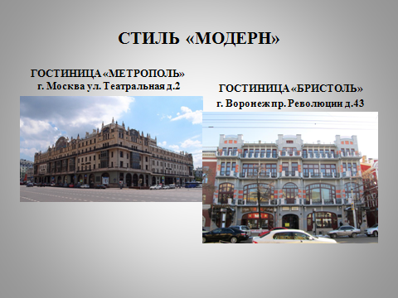
рис. 3 Гостиницы стиля модерн
Гостиница «Метрополь» (Москва) строилась в 1899-1905 годах, инициатором строительства был Савва Мамонтов; по его заказу Вильям Валькот разработал первоначальный проект.
Здание «Метрополя» играет исключительно важную роль в формировании облика Театральной площади и площади Революции.
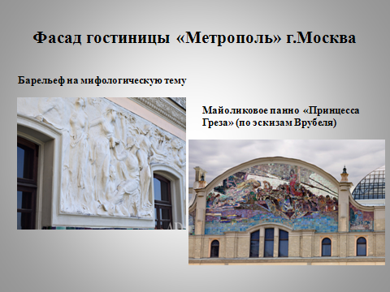
Гостиница является самым крупным общественным зданием эпохи модерна и признаётся одним из самых значительных московских историко-архитектурных памятников этого стиля.
Фасад здания украшен сценами на мифологические сюжеты, майоликовым панно «Принцесса Греза» (выполнена по эскизам Врубеля, рис. 4).
рис.4 Фасад здания гостиницы «Метрополь» (г. Москва)
В России это одна из самых дорогих гостиниц, каждый номер которой неповторим и представляет собой отдельный мини-музей. Сутки пребывания в номерах этой гостиницы стоят порядка 85 тысяч рублей.
Гостиницы «Петровский пассаж (в Петровском сквере), «Брно», ныне отель «Азимут» выполнены в стиле постмодерн (рис. 5).

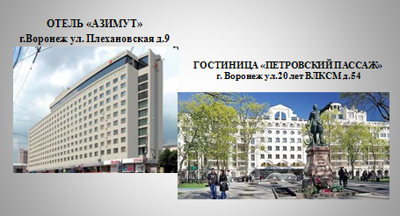
рис. 5 Гостиницы стиля постмодерн
Для этого стиля характерны:
- смешение множества стилей;
- фрагментарность, монтаж;
- привычные формы в необычном контексте (парадокс).
Гостиница «Брно» (архитекторы Ю.В. Львов, А.И. Трунов) была введена в эксплуатацию в 1985-1986 г., названа она была в честь города-побратима Брно в Чехии, Южно-Моравской области.
Здание гостиницы «Воронеж» (ныне здание областного совета Профсоюза), выходящее на площадь Ленина выполнено в стиле Сталинского ампира (рис. 6).
Ампир («имперский стиль») как архитектурный стиль появился во Франции во времена правления Наполеона I (первая треть XIX века), он нес торжественность, парадность, богатство интерьера.
Сталинский ампир существовал в советские времена (с 30-х по 50-е годы XX в.), для него характерны:
- символы величия в форме шпилей, башен;
- колонны, пилястры;
- лепнина с изображением атрибутов государственности, власти;
- синтез архитектуры, скульптуры, живописи (изображение сцен из жизни трудящихся);
- использование мрамора, бронзы, ценных пород дерева и лепнины в оформлении интерьеров.
рис. 6 Сталинский ампир – здание бывшей
гостиницы «Воронеж»
Здание бывшей гостиницы выполнено по проекту архитектора П.Н. Твардовского, металлический шпиль на вершине башни украшает парусник, символ роли Воронежа в создании российского морского флота.
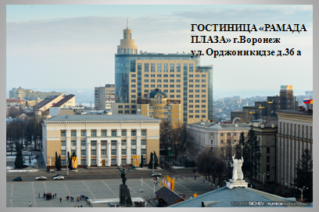
Интернациональный стиль характерен для гостиниц, которые появились в Воронеже совсем недавно (гостиница «Рамада Плаза Воронеж», расположенная за зданием Никитинской библиотеки, рис. 7).
Данный стиль характеризуется следующими чертами:
- использованием современных строительных материалов и конструкций;
- отсутствием украшений, какой-либо национальной окраски;
- простыми формами и линиями.

рис. 7 Интернациональный стиль
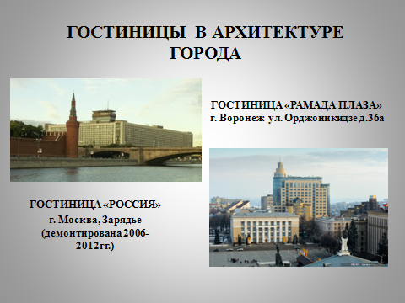

В Москве в советское время в данном стиле была выстроена гостиница «Россия» (рис. 8).

рис. 8 Гостиницы в архитектуре города

Гостиница располагалась в историческом центре города (Зарядье), при ее возведении также использовались современные для того времени материалы - железобетон, стекло. Эта гостиница отличалась большой вместимостью (на сегодняшний день она бы занимала 19 место в мире по количеству размещенных гостей). Однако в начале этого века было пересмотрено отношение архитекторов и общественности Москвы к данному сооружению, оно было признано, как не представляющее ценности в архитектурном отношении и было принято решение о демонтаже гостиницы, на этом месте планируется разбить парковую зону для отдыха и досуга.
В отношении гостиницы «Рамада Плаза» в Воронеже также ведутся споры о том, вписывается ли данное сооружение в исторический облик города по архитектурному стилю, этажности.
В интернациональном стиле выполнены отели «Меркюр», «Марриотт» (рис. 9). Если сравнивать эти два сооружения, то в архитектурном облике города первое здание выигрывает, поскольку оно располагается рядом со сквером, а автопарковка скрыта под землей.

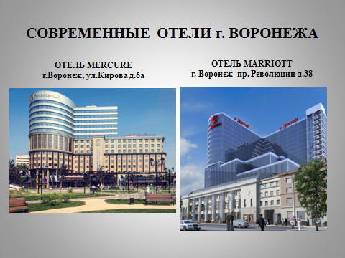
рис. 9 Современные отели в центре г. Воронежа
В настоящее время Воронеж переживает «гостиничный бум», на сегодняшний день в городе насчитывается более 100 гостиниц, отелей, хостелов.
Архитектура отеля, гостиницы включает в себя не только внутреннее убранство помещений и функциональность, удобство его элементов для потребителя, но и внешний облик здания, ландшафтную территорию. Каждая составляющая в целом создает единый художественный образ, который производит сильное впечатление на человека, способствует желанию вернуться сюда еще и еще раз.

Современная архитектура и ее будущее

Новое футуристическое направление современной архитектуры связано с именем Захи Хадид (рис.10).
Это самый известный архитектор арабского происхождения, получивший блестящее архитектурное образование в Англии.
На сайте Заха Хадид. Сумасшедшая архитектура можно увидеть ее удивительные работы в разных концах света – реализованные проекты различных общественных зданий, в том числе отелей. Заха Хадид является основоположником стиля под названием «параметрицизм» - это следующая ступень в развитии современной архитектуры после модернизма.

рис. 10 Архитектор Заха Хадид
В основе стиля - постоянное изменение форм, их мутация и плавное растворение друг в друге, размывающее границы между территориями, функциями и объемами. Предметом вдохновения может стать все, что угодно - от складок мнущейся ткани до векторов движения людей в толпе.
г. Макао (Китай) считается китайским Лас-Вегасом и насчитывает многочисленные игровые досуговые зоны, казино. В этой зоне располагается 40-метровый отель Citi of Drefms (создан по проекту З. Хадид, рис. 11).
Он представляет собой две башни, соединенные между собой несколькими переходами. Фасад накрыт необычным сетчатым каркасом «экзоскелетом», который придает отелю объемные плавные формы.

рис. 11 Отель в г. Макао (Китай)

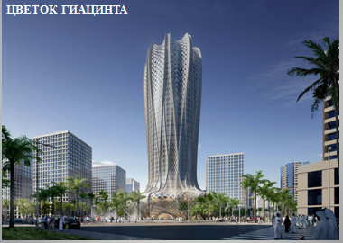

Отель в форме цветка гиацинта в Катаре (Объединенные Арабские Эмираты) представляет собой 38-этажное здание, которое выполнено в растительном стиле и украшено геометрическими узорами и каллиграфией.
рис. 12 Отель в Катаре по проекту З. Хадид

Весной 2016 года Заха Хадид ушла из жизни, однако после нее остались архитектурные бюро, которые продолжают ее дело.

В Катаре в 2022 году будет проводиться чемпионат мира по футболу, страна готовится к приему большого количества участников и гостей. Для их размещения требуются отели, гостиницы. Другие архитектурные бюро предлагают свои варианты, связанные с освоением водных пространств, вблизи искусственно созданной прибрежной зоны (рис.13).

рис. 13 Вариант проекта гостиниц на водной поверхности

Отель Park Royal Gardens в Сингапуре - образец «экологического проекта», сделавшего шаг из каменных джунглей в город-сад (рис. 14).
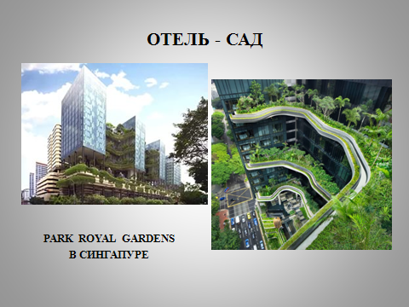
рис. 14 Отель Park Royal Gardens в Сингапуре: общий вид (слева),
зеленые платформы отеля (справа)

Современный отель Park Royal Gardens - стеклянный небоскреб, каждый четвертый уровень отеля-сада представляет собой зеленую платформу с пышными тропическими растениями, пальмами, кустарниками жасмина, цветами, благодаря чему здание буквально сливается с прилегающим городским парком. Это не только делает визуально привлекательным объект, но и обеспечивает город дополнительными «легкими».
Если заглянуть в будущее, то архитекторы предлагают интересные варианты:
- смелый проект под названием Grand Cancun. Предполагается, что к 50-й годовщине основания Канкуна (крупного курортного города в Мексике) в 2020 году построят масштабный экокомплекс на воде (рис. 15).
Он будет включать в себя отели, рестораны, кинотеатры и прочую развлекательную инфраструктуру. Жизнеобеспечение будет осуществляться благодаря «продвинутым» технологиям, генерирующим энергию солнца, ветра и воды;

рис. 15 Проект экокомплекса на воде (Канкун, Мексика)
- футуристический концепт — город будущего под названием «Мобильная китайская суперзвезда Чайна-таун» (Chinatown – в переводе «китайский город» или «китайский квартал», рис. 16), очень масштабный и смелый по сегодняшним меркам. Жить с комфортом, не запрашивая поддержки внешнего мира, в городе-звезде смогут до 15 000 человек.
рис. 16 «Мобильная суперзвезда Чайна-таун»
(проект)

Вряд ли нынешние технологии строительства позволят его воплотить — разве что в далеком будущем.
Полная автономия таких фантастических городов, как можно заметить, — одна из главных тенденций футуристической архитектуры.
В будущем все возможно, ведь уже используются новые стили «хай-тек» (с использованием высоких технологий), «био-тек» (основанный на заимствовании природных форм). Сегодня мы знаем и не удивляемся существованию «умных домов», а значит, в ближайшей перспективе - «умных гостиниц».

заключение

На заседании Совета глав государств СНГ (октябрь 2014года) президент республики Беларусь Александр Лукашенко объявил Воронеж культурной столицей сообщества в 2015 году.

Жар-птица стала символом культурной программы праздничных мероприятий (рис. 17). Жар-Птица, которая ассоциируется с песенным воронежским краем, выполнена в желто-красных тонах: желтый — как знак солнца, красный — символ тепла и жизни (автор эмблемы — Ирина Фролова, работающая дизайнером МАУ «СМИ и реклама»).

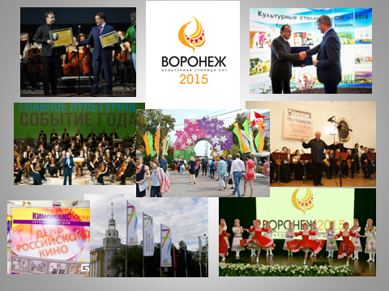
рис. 17 Воронеж - культурная столица СНГ в 2015 году

Невозможно быть культурным человеком на час, на месяц, или даже на один год. Культурные мероприятия международного звучания в Воронеже проводятся в самых разных областях: кино, театрального, музыкального, художественного искусства. Архитектурная составляющая является частью общей культуры города. Знание истории своей гостиницы, своего города и его достопримечательностей делает подход в работе персонала гостиничной индустрии неформальным, более одухотворенным и привлекательным для гостей нашего города.

Вопросы для самоконтроля:

- Что включает в себя понятие Триада Витрувия?
- Какие архитектурные стили Вы знаете, и какими отличительными чертами они характеризуются?
- Приведите примеры зданий гостиничной индустрии, относящиеся к различным архитектурным стилям? (3 примера)
- Какие направления в развитии архитектуры зданий гостиничной индустрии настоящего и будущего Вы можете назвать?
- Как Вы думаете, с чем связано увеличение числа гостиниц в г. Воронеже? (ответ обоснуйте аргументами)
- Какой архитектурный стиль Вам нравится и почему?
- Как Вы думаете, зачем работнику сферы гостиничной индустрии знания об архитектурных стилях и архитектурном облике города? Каким образом это может пригодиться в работе?

Словарь терминов

АРхитектура (зодчество) – искусство строить, проектировать здания и сооружения, их совокупность, создающая пространственную среду для жизни и деятельности человека

Архитектурный стиль – совокупность характерных черт и признаков архитектуры

Барельеф – разновидность скульптурного рельефа, в котором изображение выступает над плоскостью фона не более, чем на половину объема. Как часть архитектурного декора барельеф украшает стены, фронтоны

Колонна – столб чаще цилиндрической формы, выполненный из дерева, камня, металла

Лепнина – рельефное украшение на фасадах и в интерьерах зданий

Ниша (от фр. «уступ», «углубление») - архитектурный элемент, декоративное углубление, используемое для установки статуй, ваз и других предметов

Пилястра (в переводе с лат. «колонна», «столб») – вертикальный выступ стены, условно изображающий колонну

Портал – главный вход архитектурного сооружения

Список литературы

- Википедия. Свободная энциклопедия. – Доступно на: URL: https://ru.wikipedia.org/wiki/
- Стилевые направления в архитектуре и интерьера. - Доступно на: URL: http://www.maximus-art.ru/joomla-overview/2010-09-08-12-05-08
- Постмодернизм в архитектуре. - Доступно на: URL: http://design-for-you.ru/statyi/architect/Postmodernizm-v-arhitekture
- Отели в г. Воронеже. – Доступно на: http://www.trivago.ru/
- Неожиданная архитектура как способ привлечения клиентов. - Доступно на: http://www.frontdesk.ru/article/neozhidannaya-arhitektura-otelya-kak-sposob-privlecheniya-klientov

